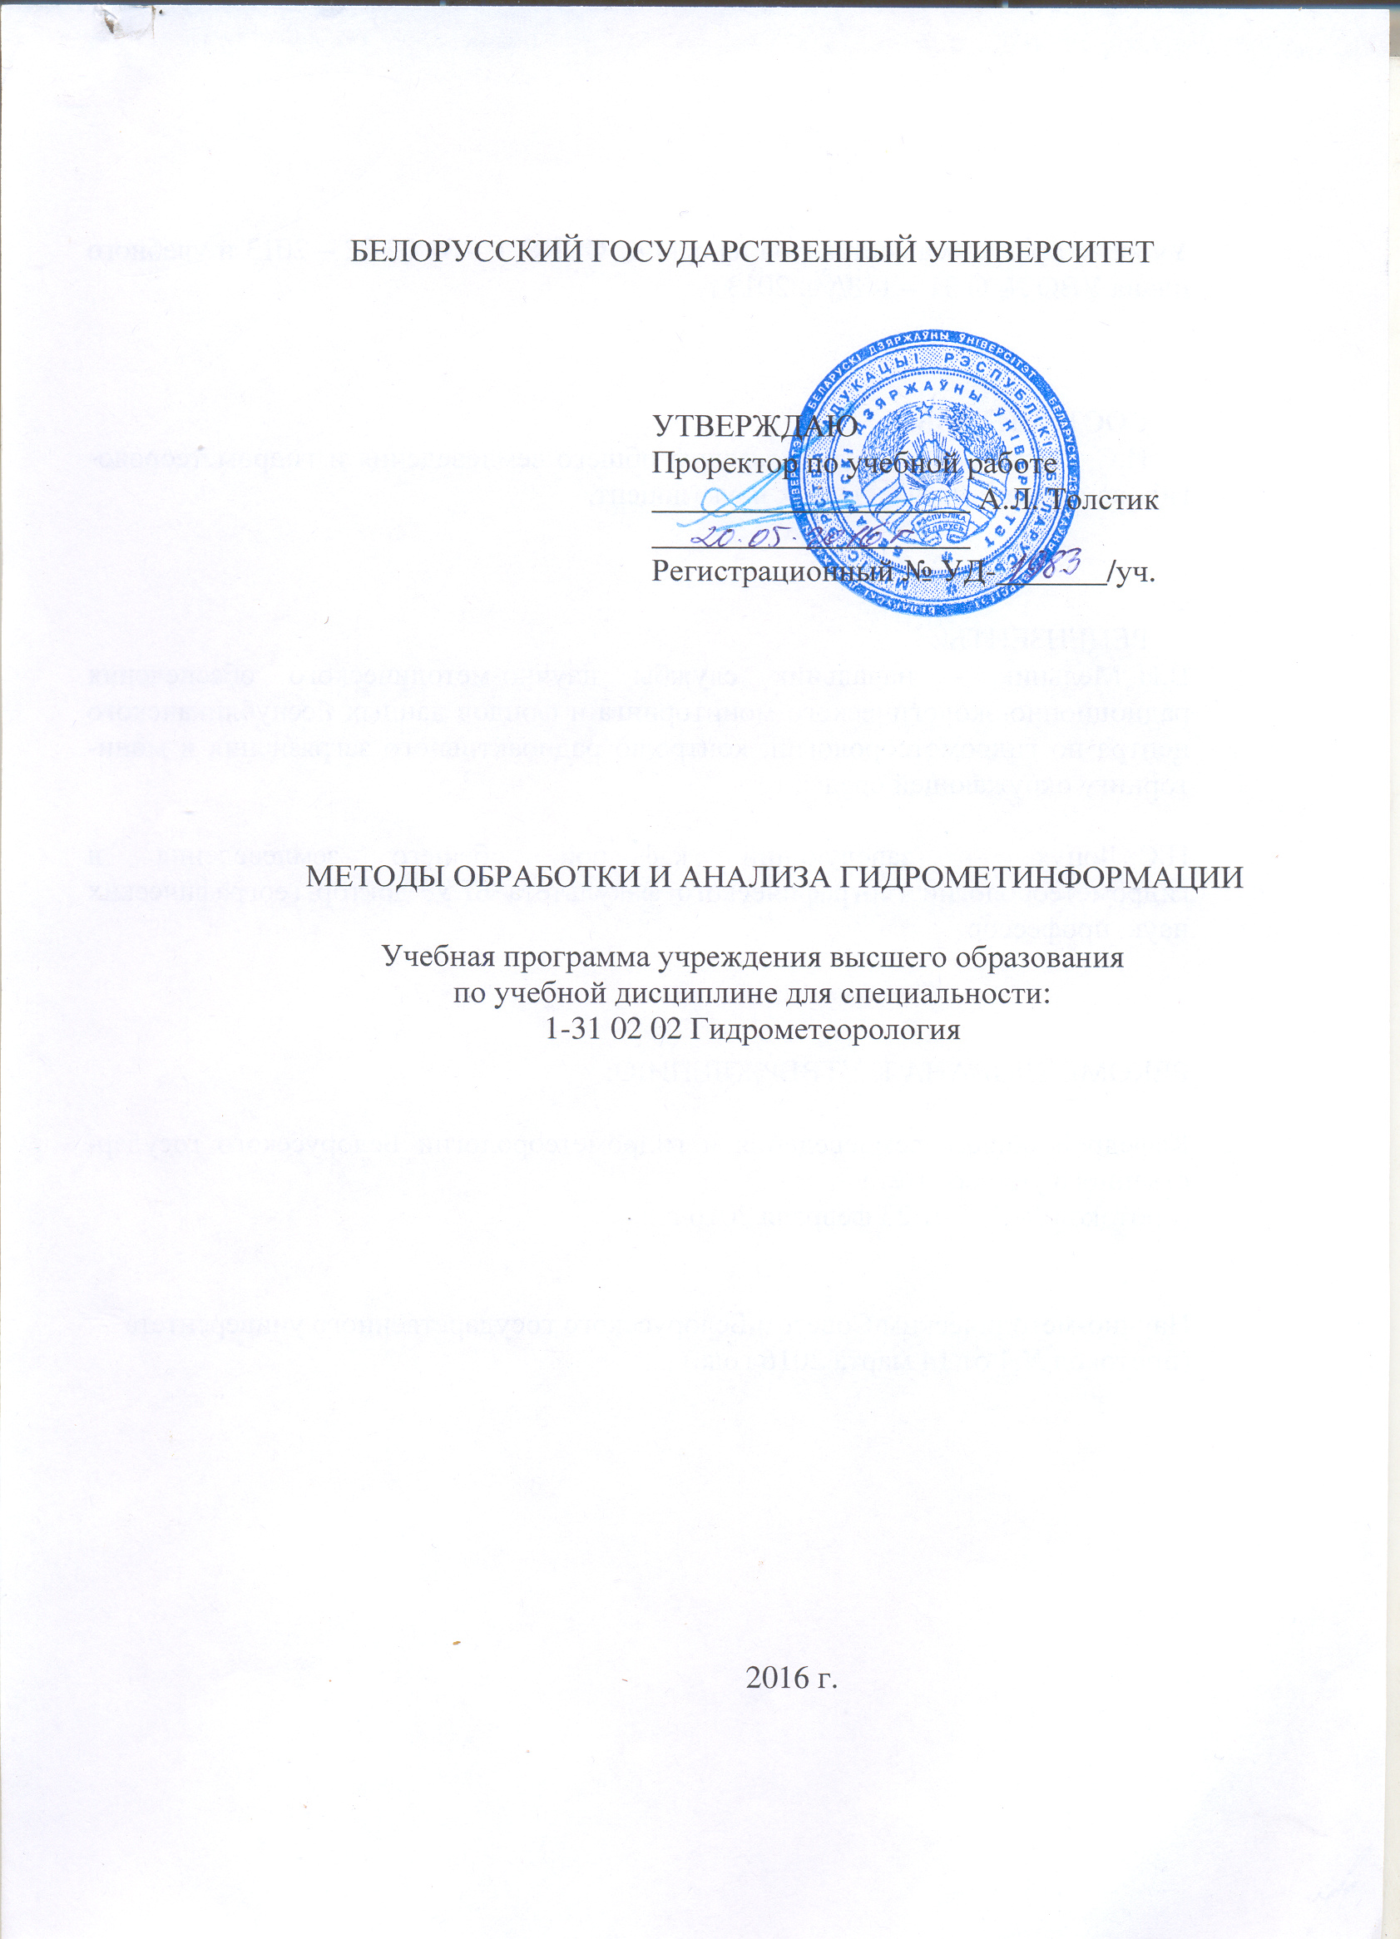
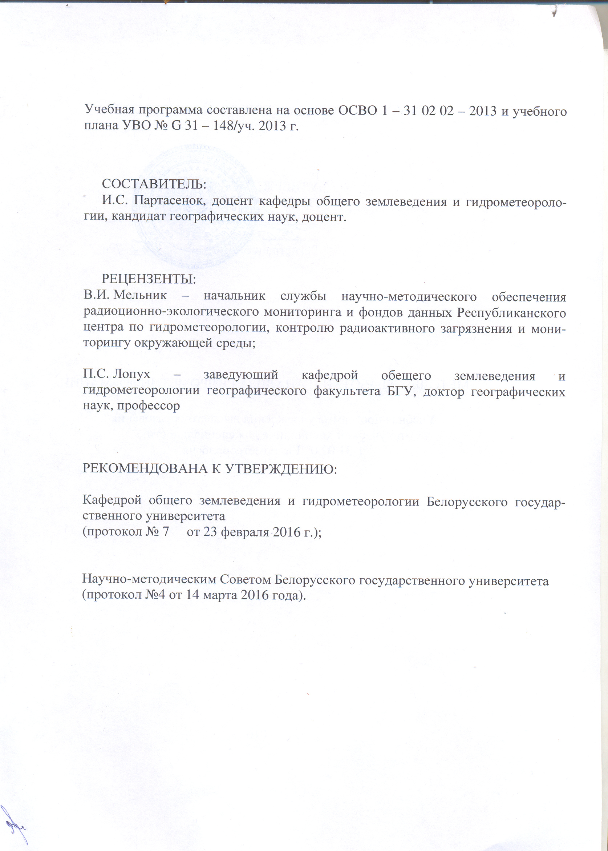

ПОЯСНИТЕЛЬНАЯ ЗАПИСКА

Качество гидрометеорологической информации является одним из основных факторов, определяющих гидрометеорологическую безопасность региона. Задача повышения качества и сокращение времени, затрачиваемого на обработку и анализ материалов наблюдений, является актуальной проблемой, на решением которой постоянно работают гидрометеорологи. С помощью новых методов обработки удается повысить качество (прежде всего достоверность) гидрометеорологической информации. Это достигается за счет автоматизации сбора и передачи метеоданных.
Большие объемы собираемой информации и требования к сокращению сроков ее предоставления потребителям обусловливают необходимость использования для ее обработки и обобщения современной электронной техники. Использование единых требований к форматам хранения данных и создания программных средств облегчает управление базами данных, обобщение и распространение информации среди многочисленных потребителей.
Процесс сбора режимных данных с помощью электронных средств позволяет уменьшить сроки обработки и доведения гидрометеорологической информации до государственного фонда данных, повысить оперативность и сократить сроки получения режимно-справочных материалов (ежемесячники, ежегодники, обзоры и т.п.).
Дисциплина “Методы обработки и анализа гидрометинформации” читается для специальности "Гидрометеорология" и относится к циклу специальных дисциплин (государственный компонент).
Курс «Методы обработки и анализа гидрометинформации» тесно связан курсами «Гидрология», «Гидрологические расчеты» и «Гидрометерия».
Основная цель курса «Методы обработки и анализа гидрометеорологической информации» – изучение методов получения, хранения, обработки и анализа материалов инструментальных измерений метеорологических станций и гидрологических постов в виде камеральных работ и на ПЭВМ с помощью современных программных средств, используемых в системе Гидромета.
В задачи дисциплины входят:
- формирование у студентов необходимых знаний об организации наблюдений на метеорологических станциях и гидрологических постах, режимной гидрометеорологической информации и технологии ее обработки и контроля;
- освоение основных видов автоматизированного контроля информации и технологий автоматизированной обработки гидрометеорологической информации;
- приобретение знаний о погрешностях измерений метеорологических и гидрологических величин и их проявлений в результатах измерений и обобщение, и необходимости контроля информации;
- освоение методов контроля режимной гидрометеорологической информации;
- детальное изучение комплекса программ контроля метеорологической информации, автоматизированного рабочего места метеоролога, ввод исходных данных, контроль режимной информации;
- освоение методов вычисления стока, изучение многолетней связи между расходом и уровнем воды, паводочных петель, вычисления стока при влиянии дополнительных факторов;
- детальное рассмотрение обработки материалов наблюдений за твердым стоком и вычисление стока наносов;
- формирование знаний об организации наблюдений на озерах и водохранилищах, критический контроль и анализ материалов наблюдений, составление таблиц, помещаемых гидрологический ежегодник;
- приобретение навыков обработки материалов наблюдений за испарением с водной поверхности
В результате изучения дисциплины обучаемый должен:
знать:
- основные понятия о составе режимной метеорологической информации, видах ее представления, технологий ее обработки;
- основные понятия о Государственном водном кадастре и ежегодных данных о ресурсах и режиме поверхностных вод;
- основные программные средства, используемые для режимной обработки и анализа метеорологической и гидрологической информации;
уметь:
- проводить анализ исходной гидрометеорологической информации, заноску, обработку, архивацию и получение таблиц;
- выполнять все виды контроля с помощью программных средств и вспомогательных материалов;
- представлять обработанную гидрометеорологическую информацию в виде изданий государственного климатического и водного кадастров.
В результате изучения дисциплины студент должен сформировать компетенции ОПК-1 –. Готовностью использовать основные законы естественнонаучных дисциплин в профессиональной деятельности; ОПК-6. Умением использовать основные законы и закономерности наук о Земле в профессиональной деятельности; ПК-1 – Определять проблемы в области наук о Земле и осуществлять постановку научных задач, представляющих как теоретический интерес, так и практическую значимость в области глобального и регионального природопользования; ПК-2 – Разрабатывать методические подходы, выбирать приборы и оборудование, картографические и справочные материалы и проводить научно-исследовательские работы в области наук о Земле; ПК-3 – Проводить анализ результатов полевых и экспериментальных исследований и измерений, оценивать их достоверность и осуществлять математическую обработку; ПК-4 – Формулировать из полученных полевых и экспериментальных результатов корректные выводы и давать рекомендации по их практическому применению; ПК-5 – Составлять аналитические обзоры литературы по теме исследований, анализировать информационные и картографические данные по изучаемой проблеме, обосновывать целесообразность проведения научных исследований; ПК-6 – Составлять отчеты по научно-исследовательским работам, готовить научные доклады и статьи, сообщения, рефераты; ПК-7 –. Выполнять полевые и лабораторные исследования состояния отдельных природных компонентов, природных, природно-антропогенных и социально-экономических комплексов; ПК-9 – Применять дистанционные аэрокосмические методы исследования для создания и использования ГИС прикладного назначения для отраслей природопользования; ПК-13 – Выполнять анализ и математическую обработку результатов полевых и экспериментальных исследований в области наук о Земле; ПК-14 – Реализовывать на практике принципы и нормативы рационального природопользования; ПК-24 – Планировать и организовывать проектно-производственную деятельность в области рационального природопользования; ПК-41 – Готовить научные и учебно-методические доклады, материалы к мультимедийным презентациям на основе анализа информационных ресурсов, инновационных технологий, проектов и решений; ПК-42 – Пользоваться глобальными информационными ресурсами, уметь работать с электронными географическими картами и атласами и учебно-справочной литературой; ПК-43 – Знать современные проблемы природопользования, определять цели инновационной деятельности и способы их достижения.
Форма получения высшего образования – дневная, очная. Занятия проводятся в первом семестре на четвертом курсе обучения.
Общий объем часов курса − 126, из них аудиторные 56, в том числе лекции 26 часов, лабораторные работы – 10 часов, практические занятия – 10 часов, управляемая самостоятельная работа – 10 часов. Форма текущего контроля – экзамен.

СОДЕРЖАНИЕ УЧЕБНОГО МАТЕРИАЛА

1. Режимная метеорологическая информация
Цели и задачи курса. Общие сведения о сборе, обработке и анализе гидрометеорологической информации. Обработка данных метеорологических наблюдений на персональной электронной вычислительной машине. Этапы первичной обработки. Преобразование данных наблюдений.
Содержание и методы. Технический контроль данных наблюдений за метеорологической дальностью видимости, данных наблюдений за облаками, данных наблюдений за атмосферными явлениями, данных наблюдений за температурой подстилающей поверхности (почвы, снежного покрова), данных наблюдений за температурой воздуха и влажностью воздуха, данных наблюдений за ветром, данных наблюдений за атмосферным давлением, данных наблюдений за количеством осадков, данных наблюдений за состоянием подстилающей поверхности (почвы, снега), данных наблюдений за температурой почвы на глубинах, данных наблюдений за гололедно-изморозевыми отложениями, данных наблюдений за снежным покровом, данных обработки бланков самописцев.
Восполнение пропусков наблюдений за температурой воздуха, влажностью воздуха, температурой подстилающей поверхности (почвы, снега), атмосферным давлением, параметрами ветра, количеством атмосферных осадков, продолжительностью солнечного сияния.
Общие сведения о выполнении критического контроля. Порядок выполнения критического контроля данных наблюдений за атмосферным давлением, параметрами ветра, температурой воздуха, влажностью воздуха, температурой почвы на глубинах на участке без растительного покрова, температура почвы под естественным покровом, за количеством атмосферных осадков, атмосферными явлениями, снежным покровом, гололедно-изморозевыми отложениями, облачностью, метеорологического дальностью видимости, продолжительностью солнечного сияния.
Оперативные сообщения. Структура кода и правила кодирования. Схема кода информации. Особенности кодирования метеорологический информации. Причины ошибок и контроль оперативных сообщений.
Общие указания. Точность представления обобщенных выводов. Основные обобщающие выводы, содержание и правила определения. Суточные выводы. Декадные выводы. Месячные выводы. Годовые выводы.

2. Пространственный контроль режимной метеорологической
информации
Контроль на основе пространственной интерполяции. Контроль на основе пространственной пространственно-временных связей метеорологических величин. Методика контроля температуры почвы на глубинах. Методика контроля наблюдений за атмосферными явлениями. Методика контроля повторяемости форм облаков. Особенности контроля отдельных метеорологических величин.
Подготовка вспомогательных материалов для проведения контроля. Признаки метода контроля. Выбор влияющих станций. Подготовка норм и уточнение высот барометров. Расчет коэффициентов уравнения связи. Порядок записи вспомогательных материалов.
Анализ контроля температуры воздуха. Анализ контроля температуры поверхности почвы. Анализ контроля температуры почвы на глубинах. Анализ контроля влажности воздуха. Анализ контроля облачности. Анализ контроля скорости и направления ветра. Анализ контроля осадков. Анализ контроля снежного покрова. Анализ контроля атмосферного давления. Анализ контроля атмосферных явлений.

3. Режимная гидрологическая информация
Схема размещения и количество гидрологических постов, история развития гидрологической сети, количество действующих постов на реках и озерах. Программа и производство наблюдений на постах, сроки наблюдений, перечень выполняемых измерений на реках в различные сезоны. Заполнение, проверка и анализ записей наблюдений за уровнем воды в книжках КГ-1, подсчет суточных, декадных и месячных значений, выборка экстремальных. Заполнение, проверка и анализ записей измерений расходов воды в книжках КГ-3. Скорость потока, площадь водного сечения, расход воды. Оперативная обработка материалов наблюдений, информационные посты, состав оперативной гидрологической информации, обработка оперативной информации.
Содержание гидрологического ежегодника, перечень таблиц, входящих в состав ежегодника, особенности подготовки справочных материалов. Сведения об уровнях, расходах, температуре воды, твердом стоке, ледовых явлениях, зажорах и заторах в составе гидрологического ежегодника. Выбор метода вычисления стока, особенности подсчета стока при разных морфометрических характеристиках реки, составление схемы подсчета стока, выделение фаз гидрологического цикла, понятие о гидрологическом сезоне и особенностях формирования режима реки в разные сезоны. Многолетняя связь между расходом и уровнем воды, паводочные петли.
Основные влияющие факторы формирования водного режима, обоснование выбора метода подсчета стока при различных факторах. Вычисление стока при ледовом режиме и построение графика опорных коэффициентов К_{зим}, вычисление стока при зарастании русла и построение графика опорных коэффициентов К_{зар}, вычисление стока при неустойчивом русле и при переменном подпоре, использование нескольких кривых расходов в течение одного гидрологического года, переход на новые кривые вычисление стока на ГЭС и гидроузлах и составление таблиц ежедневных расходов воды. Использование метода интерполяции между измеренными и вычисленными расходами воды, применение срезки подпорных уровней воды.
Сведения о расходе взвешенных наносов: гранулометрический состав взвешенных наносов; содержание органических веществ во взвешенных наносах; расход влекомых наносов; гранулометрический состав влекомых наносов; гранулометрический состав донных отложений; плотность частиц и смеси наносов; содержание органических веществ во влекомых наносах. Запись и обработка материалов наблюдений за взвешенными наносами, мутность воды; Вычисление стока взвешенных наносов на основе мутности единичных проб воды. Построение вспомогательных графиков и введение поправок и коэффициентов. Вычисление стока взвешенных наносов по графику зависимости между значениями расхода воды и расхода взвешенных наносов. Вычисление стока взвешенных наносов для периода межени и случае малой мутности. Вычисление стока лонных наносов.

4. Обработка материалов наблюдений за испарением
с водной поверхности
Организация наблюдений за испарением, сроки наблюдений, порядок выполнения работ на испарительной площадке. Запись, критический контроль и анализ материалов наблюдений. Камеральная обработка записей наблюдений за испарением. Ведение комплексного графика и его анализ. Составление таблиц, подсчет средних, декадных и месячных значений сумм испарения. Учет хода метеорологических элементов, влияющих на испарение с водной поверхности.

5. Гидрологическая информация об озерах и водохранилищах
Гидрометеорологическая сеть на озерах и водохранилищах, время и сроки наблюдений. Порядок и общие правила наблюдений. Производство стандартных наблюдений на акватории водоема. Метеорологические наблюдения на акватории водоема. Наблюдения за уровнем воды. Наблюдения за температурой воды. Обработка материалов наблюдений, обработка показаний термометра в оправе, обработка показаний глубоководного термометра, графическое обобщение результатов наблюдений за температурой воды. Наблюдения за ледовыми явлениями, запись и обработка наблюдений. Опасные явления на озерах и водохранилищах. Запись, критический контроль и анализ материалов наблюдений. Составление таблиц, помещаемых гидрологический ежегодник.

УЧЕБНО-МЕТОДИЧЕСКАЯ КАРТА ДИСЦИПЛИНЫ

Номер раздела, темы | Название раздела, темы | Количество аудиторных часов |  |  |  |  | Количество часов УСР | Форма контроля знаний
Номер раздела, темы | Название раздела, темы | Лекции | Практичес-кие занятия | Семинарс-кие занятия | Лаборатор-ные занятия | Иное | Количество часов УСР | Форма контроля знаний
1 | 2 | 3 | 4 | 5 | 6 | 7 | 8 | 9
1.1 | Общие сведения о сборе, обработке и анализе гидрометеорологической информации. | 2 |  |  |  |  |  | Устный опрос
1.2 | Обработка данных метеорологических наблюдений на персональной электронной вычислительной машине. | 2 |  |  |  |  |  | Устный опрос
1.3 | Технический контроль данных наблюдений за метеорологической дальностью видимости, данных наблюдений за облаками, данных наблюдений за атмосферными явлениями | 4 |  |  |  |  |  | Устный опрос
1.4 | Оперативные сообщения. Структура кода и правила кодирования. | 2 |  |  |  |  |  | Устный опрос
1.5 | Обработка режимной метеорологической информации в программном комплексе «АРМ Метеоролога» |  |  |  |  |  | 2 | Практическое занятие
1.6 | Обработка режимной метеорологической информации в программном комплексе «Посты-WIN» |  | 2 |  |  |  |  | Практическое занятие
1.7 | Обработка режимной метеорологической информации в программном комплексе «Персона-WIN |  |  |  | 2 |  |  | Лабораторная работа

1 | 2 | 3 | 4 | 5 | 6 | 7 | 8 | 9
1.8 | Обработка режимной метеорологической информации в программном комплексе «Персона-МИП» |  |  |  | 2 |  |  | Лабораторная работа
2.1 | Пространственный контроль режимной метеорологической информации | 2 | 2 |  | 2 |  | 2 | Устный опрос
2.2 | Контроль на основе пространственной интерполяции. Контроль на основе пространственной пространственно-временных связей метеорологических величин. | 2 |  |  |  |  |  | Устный опрос
2.3 | Анализ контроля температуры воздуха. Анализ контроля температуры поверхности почвы. | 2 |  |  |  |  |  | Устный опрос
2.4 | Обработка штормовой информации в программном комплексе WAREP-coder. Обработка гидрометеорологической информации посредством ПО, установленного на автоматизированных метеорологических станциях |  | 2 |  |  |  |  | Практическая работа
2.5 | Обработка режимной агрометеорологической информации |  | 2 |  |  |  |  | Практическая работа
2.6 | Обработка оперативной агрометеорологической информации |  |  |  | 2 |  |  | Лабораторная работа
2.7 | Обработка и хранение гидрологической информации в коде КН-15 в комплексе программ «Гидрология» |  |  |  | 2 |  |  | Лабораторная работа

1 | 2 | 3 | 4 | 5 | 6 | 7 | 8 | 9
3.1 | Режимная гидрологическая информация. Схема размещения и количество гидрологических постов, история развития гидрологической сети, количество действующих постов на реках и озерах. | 2 | 2 |  |  |  | 2 | Устный опрос
3.2 | Программа и производство наблюдений на постах, сроки наблюдений, перечень выполняемых измерений на реках в различные сезоны. | 2 |  |  |  |  |  | Устный опрос
3.3 | Основные влияющие факторы формирования водного режима, обоснование выбора метода подсчета стока при различных факторах. | 2 |  |  |  |  |  | Устный опрос
3.4 | Обработка климатической информации в программном комплексе «CLIWARE». Обработка данных снегомерных съемок в коде КН-24 в комплексе программ «Снег» |  |  |  |  |  | 2 | Практическая работа
3.5 | Программа подготовки данных, способствующая усовершенствованию методов расчета долгосрочных прогнозов максимальных и минимальных уровней воды |  |  |  |  |  | 2 | Практическая работа
4.1 | Обработка материалов наблюдений за испарением с водной поверхности | 2 |  |  |  |  |  | Устный опрос

1 | 2 | 3 | 4 | 5 | 6 | 7 | 8 | 9
4.2 | Автоматизированное рабочее место Гидролога-прогнозиста (АРМ Гидролога). Обработка материалов наблюдений за испарением в ПК «Испарение» |  | 2 |  |  |  |  | Практическая работа
5.1 | Гидрологическая информация об озерах и водохранилищах | 2 |  |  |  |  |  | Устный опрос
5.2 | Обработка материалов наблюдений на озерах и водохранилищах в ПК «ГВК Озера» |  | 2 |  |  |  |  | Практическая работа

ИНФОРМАЦИОННО-МЕТОДИЧЕСКАЯ ЧАСТЬ

Литература
- ТКП 17.10-01-2007 «Охрана окружающей среды и природопользование. Гидрометеорология. Правила машинной обработки и контроля данных гидрометеорологических наблюдений на станциях».
- ТКП 17.10-08-1-2008 «Охрана окружающей среды и природопользование. Гидрометеорология. Правила проведения гидрологических наблюдений и работ. Часть 1.
- ТКП 17.10-08-2-2008 «Охрана окружающей среды и природопользование. гидрометеорология. Правила проведения гидрологических наблюдений и работ. Часть 2».
- ТКП 17.10-12-2009 «Охрана окружающей среды и природопользование. Гидрометеорология. Правила проведения приземных метеорологических наблюдений и работ на станциях».
- ТКП 17.10-16-2009 «Охрана окружающей среды и природопользование. Гидрометеорология. Правила проведения гидрометеорологических наблюдений и работ на озерах и водохранилищах».
- ТКП 17.10-17-1-2009 «Охрана окружающей среды и природопользование. Гидрометеорология. Гидрологические наблюдения. Часть 1. Правила подготовки первичных данных гидрологических наблюдений на реках и каналах».
- ТКП 17.10-17-2-2009 «Охрана окружающей среды и природопользование. Гидрометеорология. Гидрологические наблюдения. Часть 2. Правила проведения гидрометеорологических наблюдений и работ на озерах и водохранилищах».
- ТКП 17.10-24.1-2010 «Охрана окружающей среды и природопользование. Гидрометеорологическая деятельность. Правила составления гидрологического ежегодника. Часть 1. Реки и каналы».
- ТКП 17.10-24.2-2010 «Охрана окружающей среды и природопользование. Гидрометеорологическая деятельность. Правила составления гидрологического ежегодника. Часть 2. Озера и водохранилища».
- ТКП 17.10-27-2010 «Охрана окружающей среды и природопользование. Гидрометеорологическая деятельность. Правила проведения наблюдений за испарением с водной поверхности и расчета испарения с поверхности водоемов».
- ТКП 17.10-37-2011 «Охрана окружающей среды и природопользование. Гидрометеорологическая деятельность. Правила проведения обработки материалов метеорологических наблюдений на станциях».
- ТКП 17.10-38-2011 «Охрана окружающей среды и природопользование. Гидрометеорологическая деятельность. Правила проведения приземных метеорологических наблюдений и работ на постах».
- ТКП_17.10-43-2014 Охрана окружающей среды и природопользование. Гидрометеорологическая деятельность. Правила проведения приземных метеорологических наблюдений на станциях 3 разряда..
Перечень используемых средств диагностики
Для диагностики знаний студентов рекомендуется использовать следующие средства и формы контроля:
– устный опрос;
– практические (лабораторные) работы;
– экзамен.

Перечень заданий УСР
Тема Обработка режимной метеорологической информации в программном комплексе «АРМ Метеоролога»
Задание 1: По данным метеорологических наблюдений составить прогноз погоды на ближайшие 12 часов
Задание 2. По данным метеорологических наблюдений составить прогноз возможности полетов гражданской авиации
Тема Пространственный контроль режимной метеорологической информации
Задание 1. Произвести ввод данных по данным метеорологических наблюдений в систему ПЕРСОНА
Задание 2: Подготовить внешние файлы для совместного контроля станций и постов.
Тема Режимная гидрологическая информация. Схема размещения и количество гидрологических постов, история развития гидрологической сети, количество действующих постов на реках и озерах.
Задание 1: Произвести анализ целесообразности размещения гидрологических постов по территории области, района, республики
Задание 2: Определить возможность создания новых гидрологических постов для целей народного хозяйства.
Тема Обработка климатической информации в программном комплексе «CLIWARE». Обработка данных снегомерных съемок в коде КН-24 в комплексе программ «Снег»
Задание 1. Обработать данные снегомерной съемки с использованием коде КН-24 в программе «Снег»
Задание 2. Обработать климатическую информацию в комплексе CLIWARE.
Тема Программа подготовки данных, способствующая усовершенствованию методов расчета долгосрочных прогнозов максимальных и минимальных уровней воды
Задание 1. Рассчитать максимальные уровни воды на реке (по выбору) за пятилетний период.
Задание 2. Рассчитать минимальные уровни воды на реке (по выбору) за пятилетний период.

ПРОТОКОЛ СОГЛАСОВАНИЯ УЧЕБНОЙ ПРОГРАММЫ УВО

Название учебной дисциплины, с которой требуется согласование | Название  кафедры | Предложения об изменениях  в содержании учебной программы  по изучаемой учебной дисциплине | Решение, принятое кафедрой, разработавшей учебную программу (с указанием даты и номера протокола)
1.Гидрология | Кафедра общего землеведения и гидрометеорологии | Нет | Изменений не требуется  Протокол №7 от 23.02.2016 г.
2.Гидрологические расчеты | Кафедра общего землеведения и гидрометеорологии | Нет | Изменений не требуется  Протокол №7 от 23.02.2016 г.
3. Гидрометрия | Кафедра общего землеведения и гидрометеорологии | Нет | Изменений не требуется  Протокол №7 от 23.02.2016 г.

ДОПОЛНЕНИЯ И ИЗМЕНЕНИЯ К УЧЕБНОЙ ПРОГРАММЕ УВО
на _____/______ учебный год

№  пп | Дополнения и изменения | Основание

Учебная программа пересмотрена и одобрена на заседании кафедры
общего землеведения и гидрометеорологии БГУ
(протокол №___ от _______________201__ г.)

Заведующий кафедрой
д.г.н., профессор _________________________ П.С. Лопух

УТВЕРЖДАЮ
Декан факультета
д.г.н., доцент __________________________ Д.Л. Иванов

